姓名 |  | 薛琦嘉  侯栩涛 |  | 实验成绩
学号 |  | 220901138  220901108 |  | 年级、班 | 22级计科三班

安阳师范学院计算机与信息工程学院
综合性、设计性实验报告书

实 验 课 程： 高级语言程序设计

实验指导教师： 焦清局

实 验 时 间： 2023年11月23日 — 12月3日

实 验 题 目： 类 的 设 计 与 应 用

实验类型： ■综合性 £ 设计性
一、实验目的
对所学的面向对象程序设计语句进行验证性设计，以帮助学生将理论知识转化为实际操作，在实践中更加清晰地理解、熟练掌握和应用所学知识。
二、实验仪器设备及实验环境
实验仪器设备：台式机电脑；实验环境和所需软件：visual studio 2010/2012.
三、总的设计思想、实验原理等
本实验报告主要是对面向对象程序设计中的类进行设计和应用，解决实际问题。
四、实验设计
1、给定一个3位正整数，计算各位数字平方和，如345，则计算3²+4²+5²。要求：（1）通过带有参数的构造函数对数据成员初始化；（2）在主函数中通过定义对象指针输出计算结果。
实验结果及分析
#include <iostream>
using namespace std;
class GetEveryAdd{//定义GetEveryAdd类
private:
int data;
int Fun(int d); //递归函数求各位的平方和
public:
GetEveryAdd(int D);//带参数的构造函数传入三位正整数
int GetAdd();//通过GetAdd函数调用Fun函数并返回显示各位平方和
};
GetEveryAdd::GetEveryAdd(int D){//构造函数
data=D;
}
int GetEveryAdd::Fun(int d){//递归函数
if(d%10!=0){
return (d%10)*(d%10)+Fun(d/10);//如果d不等于0，则再次递归计算d%10的平方和
}else{
return (d%10)*(d%10);//如果d等于0，证明已经计算完并返回平方和
}
}
int GetEveryAdd::GetAdd(){//调用并显示各位平方和
Fun(data);
}
int main(){
int n;
cout<<"请输入一个整数"<<endl;
cin>>n;
GetEveryAdd num(n);//定义GetEveryAdd的对象num，并传入n，调用构造函数
GetEveryAdd* Num=&num;//使用对象指针指向num对象
cout<<"这个整数各位数字平方和为"<<Num->GetAdd()<<endl;//使用对象指针调用GetAdd函数显示各位数字平方和

return 0;
} 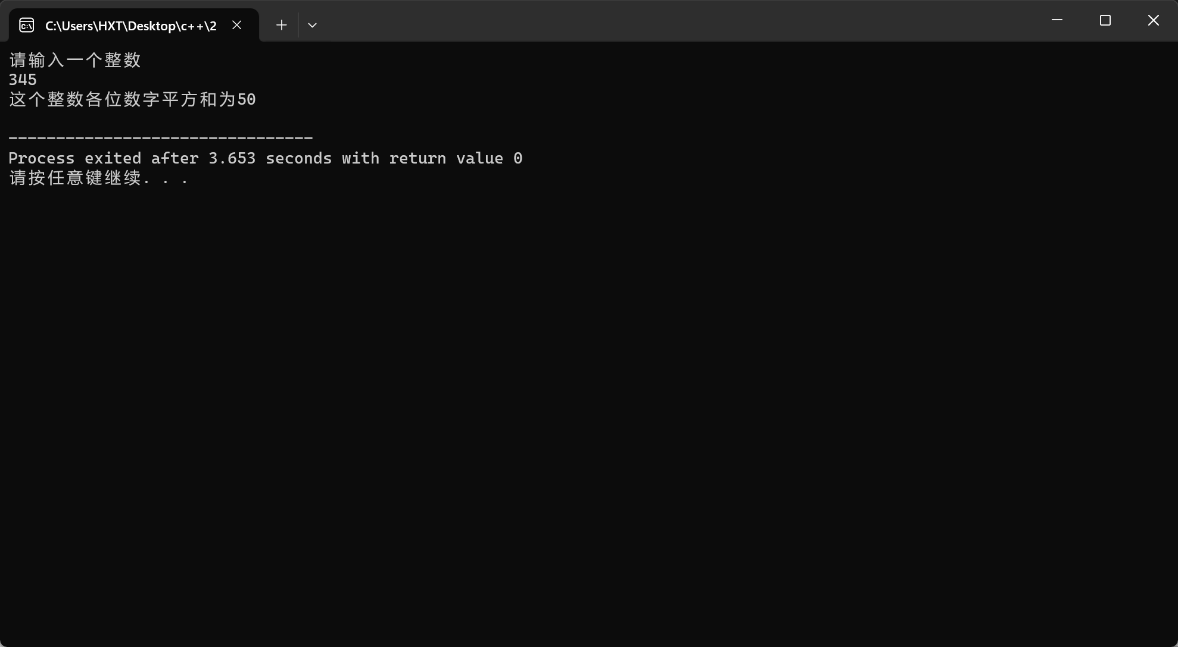
2、定义一个数组（array）类（数组的长度为10），通过运算符重载的方式实现两个array对象的加法（对应元素逐一相加）。要求：（1）假设磁盘文件（文件名为：input.dat）中有两行数据，每行有10个数，通过读取input.dat中的数据给array对象初始化（每一行数据初始化一个对象）；（2）把两个array对象加法后的结果输出到磁盘文件（输出文件名为：output.dat）上。
实验结果及分析
#include <iostream>
#include <fstream>
using namespace std;

class array{//定义array类
private:
int arr[10];
public:
array();//无参数的构造函数
array(int arr[]);//传入数组arr[]的构造函数
array operator+(array aIn);//运算符重载计算和函数
int GetArrEle(int i);//显示函数，显示计算
};
array::array(){
}
array::array(int a[]){//传入数组a并把a数组赋值给类中的arr数组，利用this指针赋值
for(int i=0;i<10;i++){
this->arr[i]=a[i];
}
}
array array::operator+(array aIn){//运算符重载函数
array aOut;//定义一个新的对象aOut，用这个存储和
for(int i=0;i<10;i++){
aOut.arr[i]=arr[i]+aIn.arr[i];//计算当前对象和aIn对象中arr数组的对应项的和
}
return aOut;
}
int array::GetArrEle(int i){
return arr[i];
}
int main(){
int arr1[10];
int arr2[10];
ifstream in;//创建一个文件输入流对象in
in.open("input.dat",ios::in);//调用in的open函数打开文件

for(int i=0;i<10;i++){//读取文件中的数据赋值给arr1数组
in>>arr1[i];
}
for(int i=0;i<10;i++){//读取文件中的数据赋值给arr2数组
in>>arr2[i];
}

in.close();//关闭输入的文件

array a(arr1);
array b(arr2);
array c;

c = a+b; //调用运算符号重载函数计算和存到c对象里
ofstream out;//创建一个输出流
out.open("output.dat",ios::out);//打开输出文件
for(int i=0;i<10;i++){
out<<c.GetArrEle(i)<<" ";//调用c对象里的GetArrEle函数返回到文件中
}
out.close();//关闭out文件
return 0;
}
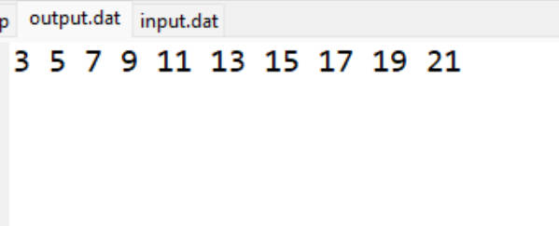
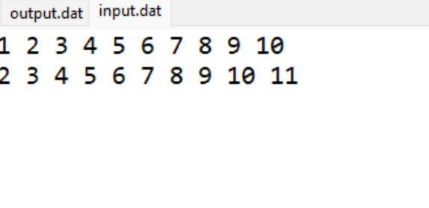
依次读入input文件中的数组，对应位相加得到正确结果。
3、定义一个抽象基类四边形（Duadrangle）类，Duadrangle类包含3个纯虚函数out_name，area，volume，分别输出不同形状的名字、计算不同形状的面积和体积。以它为基类，派生一个长方形（Rectangle）类，增加数据成员长（len）和宽（width）；再以Rectangle类为基类，派生一个长方体（Cuboid）类，增加数据成员高（high）。要求：（1）使用带有参数的构造函数对Rectangle类进行初始化，使用构造函数初始化表对Cuboid类进行初始化；（2）使用基类指针分别输出Rectangle类和Cuboid类名字、面积和体积。
实验结果及分析
#include <iostream>
using namespace std;
class Duadrangle{//定义四边形基类
public:
virtual void out_name()=0;//基类里输出名字的虚函数
virtual void area()=0;//基类里输出面积和表面积的虚函数
virtual void volume()=0;//基类里输出体积的虚函数
};
class Rectangle:public Duadrangle{//定义长方形类
protected:
double width;//宽
double len;//长
public:
void out_name();//长方形类的输出名字的函数
void area();//长方形类的输出面积的函数
void volume();//长方形类的输出体积的函数（防止报错）
Rectangle(double w,double l);//长方形类的带参数的构造函数
};
Rectangle::Rectangle(double w,double l){//长方形类的带参数的构造函数
width=w;
len=l;
}
void Rectangle::out_name(){//长方形类的输出名字的函数
cout<<"对象名字为长方形"<<endl;
}
void Rectangle::area(){//长方形类的输出面积的函数
cout<<"面积为"<<width*len<<endl;
}
void Rectangle::volume(){//长方形类的输出体积的函数（防止报错）
cout<<"长方形没有体积";
}
class Cuboid:public Rectangle{//定义长方体类
protected:
double high;//高
public:
void out_name();//长方体类的输出名字的函数
void area();//长方体类的输出表面积的函数
void volume();//长方体类的输出体积的函数
Cuboid(double w,double l,double h);//长方体类带参数表构造函数
};
void Cuboid::area(){//长方体类的输出表面积的函数
cout<<"表面积为"<<width*len*2+width*high*2+len*high*2<<endl;
}
void Cuboid::out_name(){//长方体类的输出名字的函数
cout<<"对象名字为长方体"<<endl;
}
void Cuboid::volume(){//长方体类的输出体积的函数
cout<<"体积为"<<width*high*len<<endl;
}
Cuboid::Cuboid(double w,double l,double h):Rectangle(w,l),high(h){//长方体类带参数表构造函数

}
int main(){
Duadrangle* d1;// 创建基类指针
Duadrangle* d2;//创建基类指针
Rectangle rect(5,10);//创建长方形对象
Cuboid cub(5,10,2);//创建长方体对象
d1=&rect;//基类指针指向长方形对象
d2=&cub;//基类指针指向长方体对象
//以下为调用函数显示信息
d1->out_name();
d1->area();
d2->out_name();
d2->area();
d2->volume();
return 0;
} 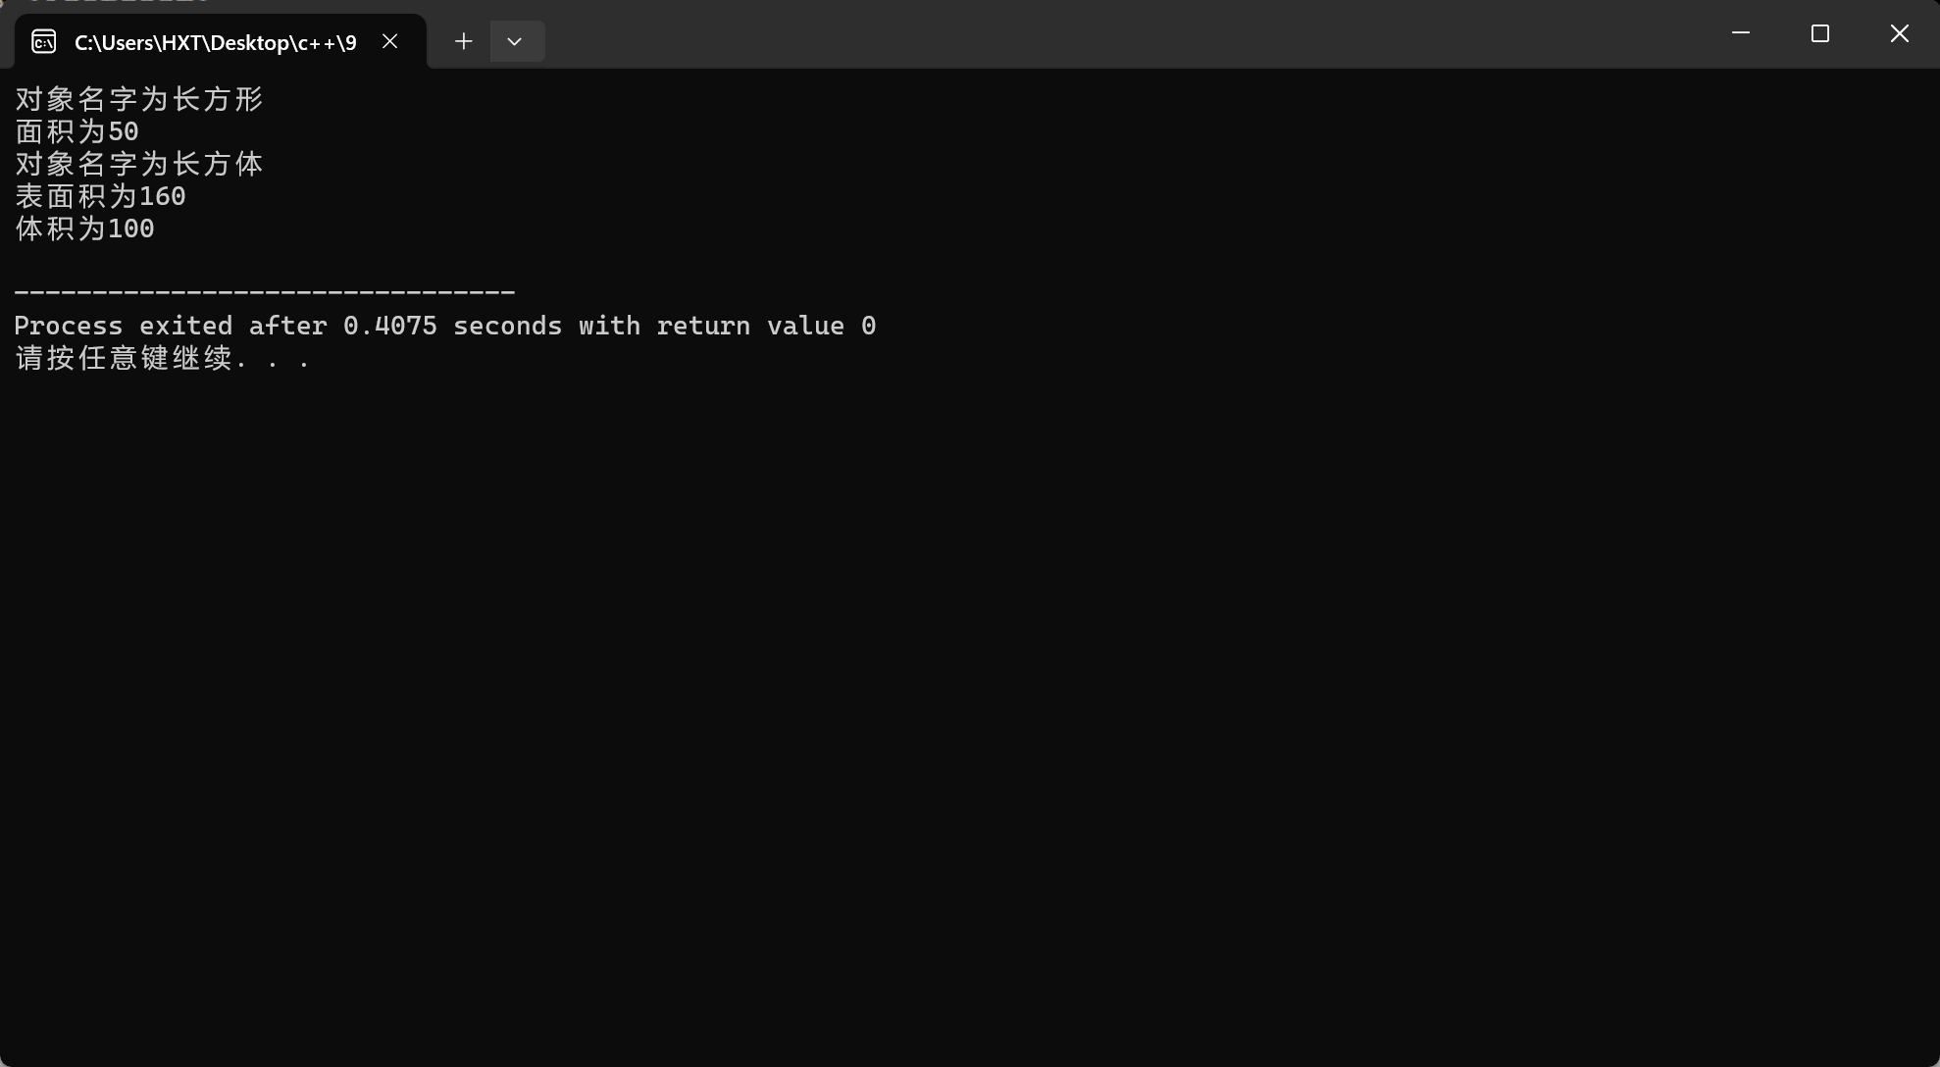

六、自我评价与总结
初次见到这个题目，心生敬意。首先知道C++文件和C语言文件的不同，首先初步学习C++中的文件相关知识——1、C++文件的输入和输出；2、无参数的构造函数和有参数的构造函数要同时出现；3、给类中的数组赋值4、重载函数的运用5、基类指针的使用；
实验过程和经验
我在C++程序设计实验课中获得了丰富的经验。通过课堂教学和实践编程，我掌握了C++语言的基本语法和编程原理。在实验过程中，我逐渐熟悉了面向对象编程的概念，并能够应用到实际项目中。
解决问题能力
我在实验中遇到了各种问题，如编译错误、逻辑错误等。通过调试和查阅资料，我学会了如何定位和解决这些问题。这锻炼了我的问题解决能力，提高了对代码逻辑的理解。
团队合作
在部分实验中，我们进行了小组合作。这让我学会了如何与队友协作、分工合作以及有效地沟通。共同完成项目也提升了我的团队意识和沟通能力。
总结和反思
总结实验课程，我发现自己在C++编程方面取得了显著的进步。然而，我也意识到在某些复杂问题上仍存在挑战，需要更深入的学习和实践。我计划在空余时间继续练习编程，并尝试更多的项目来巩固所学知识。
成果展示
在实验课程中，我完成了一些小项目，如简单的应用程序和算法实现。这些作品是我学习成果的体现，也是对所学知识的应用。
总的来说，C++程序设计实验课让我建立了坚实的编程基础，并培养了我的逻辑思维和解决问题的能力。这些技能将成为我未来学习和职业道路上的宝贵资产。！
七、遇到的问题及创新之处
在学习中问题解决：
问题一：无参数的构造函数和有参数的构造函数要同时出现，不然会有歧义
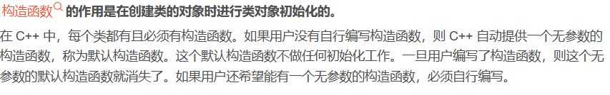
问题二：C++文件的输入和输出
- 类ofstream, ifstream 和fstream 是分别从ostream, istream 和iostream 中引申而来的。这就是为什么 fstream 的对象可以使用其父类的成员来访问数据。
一般来说，我们将使用这些类与同控制台(console)交互同样的成员函数(cin 和 cout)来进行输入输出。如我们使用重载的插入操作符<<：
- 文件 一般要先用open函数打开，使用完要用close函数关闭，但很多程序中，可能会碰到ofstream out("Hello.txt"), ifstream in("..."),fstream foi("...")这样的的使用，并没有显式的去调用open（）函数就进行文件的操作，直接调用了其默认的打开方式，因为在stream类的构造函数中调用了open()函数,并拥有同样的构造函数，所以在这里可以直接使用流对象进行文件的操作，默认方式如下：
ofstream out("...", ios::out);
ifstream in("...", ios::in);
fstream foi("...", ios::in|ios::out);
而不需要显式使用open函数打开。因为stream类的构造函数会调用了open()
当使用默认方式进行对文件的操作时，你可以使用成员函数is_open()对文件是否打开进行验证
- 文本文件的读写
类ofstream, ifstream 和fstream 是分别从ostream, istream 和iostream 中引申而来的
这就是为什么 fstream 的对象可以使用其父类的成员来访问数据。
一般来说，我们将使用这些类与同控制台(console)交互同样的成员函数(cin 和 cout)
来进行输入输出。如下面的例题所示，我们使用重载的插入操作符<<：

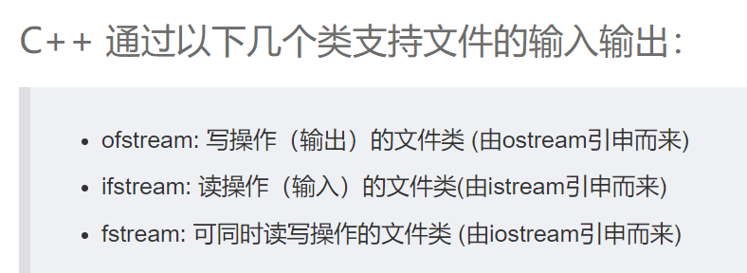
ios::binary 可以和其他模式标记组合使用，例如：
ios::in | ios::binary表示用二进制模式，以读取的方式打开文件。
ios::out | ios::binary表示用二进制模式，以写入的方式打开文件。
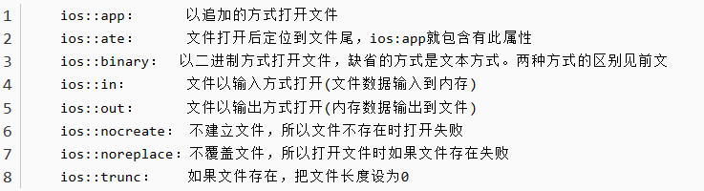

fstream 有两个子类：
ifstream(input file stream) 和 ofstream(outpu file stream)
ifstream默认以输入方式打开文件
ofstream默认以输出方式打开文件。
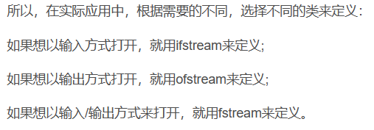
问题三：用this指针给类中的数组赋值
C++ 中的对于给类中的数组，一般使用this指针较为方便
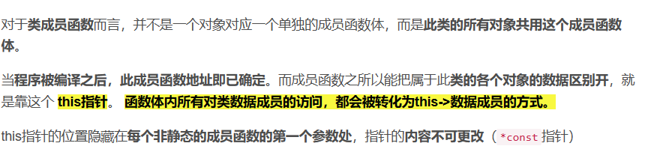
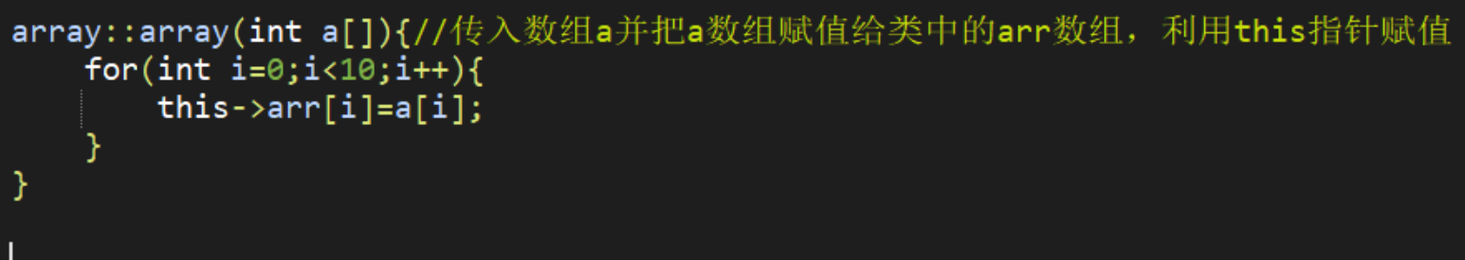
其实在 类中定义的非静态成员函数中都有一个隐含的this指针，它代表的就是当前对象本身（指向对象本身），它作为 成员函数的第一个参数，由 编译器自动补全。
八、教师评语

